СОГЛАСОВАНО:  Начальник управления культуры, спорта, молодежной политики и туризма Администрации Сокольского муниципального района  _______________Н.И. Хамитгалеева | УТВЕРЖДАЮ:  Директор БУК СМР "Центр народной культуры и художественных ремесел "Сокольский"  __________________Н.Н. Ионова

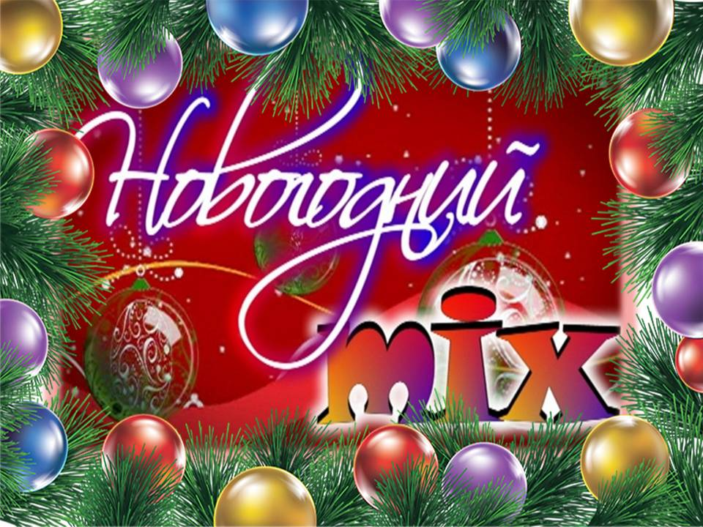

ПОЛОЖЕНИЕ
о порядке организации и проведения открытого районного
онлайн-конкурса
"Новогодний MIX"

- Общие положения

Настоящее Положение определяет порядок организации и проведении открытого районного онлайн-конкурса "Новогодний MIX" (далее – Конкурс).
1.2. Цель Конкурса:
- активизация творческого мышления, развития у детей и взрослых общественной активности и интереса к культурным традициям родного народа через участие в подготовке к Новогодним праздникам.
1.3. Задачи Конкурса:
- выявление талантливых детей и взрослого населения в области художественного и музыкального творчества;
- стимулирование творческой активности детей и взрослых;
- развитие творческих способностей у детей и взрослых в различных видах творчества;

2. Участники Конкурса
2.1. Возраст участников Конкурса не ограничен.
2.2. В Конкурсе принимают участие:
Индивидуальные участники (конкурсную работу выполняет один ребенок, без помощи взрослых):
- воспитанники дошкольных учреждений;
- учащиеся образовательных учреждений.
Семьи (конкурсную работу выполняют несколько членов семьи, возможно участие взрослых).
Организации (конкурсную работу выполняют: группа детского сада, школьный класс, творческое объединение и т.п.).

3. Организация и проведение Конкурса
3.1. Конкурс проводится в заочной форме по следующим номинациям:

- рисунок, поделка на новогоднюю тему;
- творческий номер на новогоднюю тему (вокал, хореография, художественное слово, оригинальный жанр, игра на музыкальных инструментах).
3.2. Сроки проведения Конкурса: с 21 ноября по 19 декабря 2022 года.
3.3. Организатором Конкурса является Бюджетное учреждение культуры Сокольского муниципального района "Центр народной культуры и художественных ремесел "Сокольский" (далее – Организатор), который:
- обеспечивает подготовку и утверждение нормативно-правовой базы Конкурса;
- обеспечивает оперативное информирование о проведении Конкурса, его целях, порядке и сроках проведения;
- принимает заявку на участие в Конкурсе в письменном виде согласно Приложению 1 к настоящему Положению и фото- или видео, в зависимости от выбранной номинации, конкурсной работы по электронной почте: cnk.sokol@mail.ru c пометкой "Конкурс "Новогодний MIX" с момента опубликования Положения Конкурса с 21 ноября по 16 декабря 2022 года (включительно);
- организует подведение итогов Конкурса, награждение победителей и участников в срок с 20 декабря по 23 декабря 2022 года.
3.4. Для оценивания конкурсных работ создается жюри Конкурса.
Жюри Конкурса формируется из числа организаторов.
3.5. В срок до 23 декабря 2022 года жюри определяет трех победителей Конкурса в каждой номинации в соответствии с количеством набранных баллов и участников Конкурса.
3.6. Решение жюри о присуждении наград победителям и участникам Конкурса является окончательным и не подлежит изменению и пересмотру.
3.7. Участие в конкурсе платное. Организационный взнос для участия в Конкурсе составляет:
- рисунок, поделка на новогоднюю тему - 50 рублей с участника за одну присланную работу;
- творческий номер на новогоднюю тему (вокал, хореография, художественное слово, оригинальный жанр, игра на музыкальных инструментах) – 100 рублей.
Организационный взнос оплачивается предложенными, удобными для участников, способами оплаты (Приложение 2) до 16 декабря 2022 года (включительно). При оплате оргвзноса необходимо указать: название конкурса "Новогодний MIX" и Ф.И.О. участника. Организационный взнос используется на изготовление наградного материала и дает право на получение участником наградного материала.

4. Требования к выполнению и оформлению конкурсных работ
На конкурс принимаются:
4.1. Рисунок, поделка на новогоднюю тему (фото)
- рисунки, выполненные в цветном исполнении на бумаге формата А3 или А4 в любой технике, с использованием средств для рисования: цветные карандаши, краски, восковые мелки и т.д. (на заданную тему);
Оценивается оригинальность идеи, выразительность, соответствие теме и техника исполнения.
4.2. Поделка на новогоднюю тему (фото)
На конкурс принимаются поделки, выполненные в любой технике и из любых материалов (на заданную тему).
Оценивается оригинальность идеи, техника исполнения, соответствие теме.
4.3. Творческий номер на новогоднюю тему (в видеоформате)
На конкурс принимаются творческие номера (вокал, хореография, художественное слово, оригинальный жанр, игра на музыкальных инструментах).
Оценивается создание образа исполнителя, художественная выразительность, оригинальность исполнения, соответствие теме.
4.5. Подача заявки и представление работ на Конкурс подтверждает согласие участника на обработку и использование Организатором по своему усмотрению (в том числе размещение в сети Интернет, а также в средствах массовой информации) любой персональной информации об участнике и лиц, изображенных на фотографии, их фамилии, имени, отчества и другой информации, ставшей известной Организатору в связи с проведением Конкурса.
4.6. Конкурсные работы, содержание которых никак не связано с указанной темой, жанром, не правильно оформленные рассматриваться не будут.
4.7. На Конкурс не принимаются работы: содержащие элементы насилия, расовой, национальной или религиозной нетерпимости.
4.8. Организаторы оставляют за собой право удалять с конкурса работы, не отвечающие правилам Конкурса. Об отказе в приеме конкурсной работы организаторы уведомляют участника личным сообщением. Если ваша работа не принята на Конкурс – вы можете заменить конкурсную работу.

5. Критерии оценки конкурсных работ
5.1. Для единообразного сравнения конкурсных работ выбраны следующие критерии оценки (максимальное количество баллов – 20 баллов):
- оригинальность идеи (0-3 балла);
- соответствие теме (0-3 балла);
- техника исполнения (0-4 балла);
- создание образа исполнителя (0-3 балла);
- художественная выразительность (0-3 балла);
- оригинальность исполнения (0-4 балла);
5.2. Оценка работ в рамках номинации "Приз зрительских симпатий" осуществятся путем интернет голосования пользователей сети интернет в открытой группе Центра народной культуры "Сокольский" в ВКонтакте: https://vk.com/cnksokol

6. Награждение победителей и участников Конкурса
6.1. Победители и участники Конкурса определяются решением жюри на итоговом заседании в соответствии с количеством набранных баллов.
6.2. Победителями в Конкурсе считаются участники, занявшие 1,2,3 место по количеству набранных баллов.
6.3. Победителем в номинации "Приз зрительских симпатий" считается участник, набравший наибольшее количество голосов в результате интернет голосования пользователей сети интернет в открытой группе Центра народной культуры "Сокольский" ВКонтакте.
6.4. Победители Конкурса награждаются дипломами победителя Конкурса и памятными подарками.
6.6. Работы участников Конкурса будут опубликованы в открытой группе Центра народной культуры "Сокольский" ВКонтакте: https://vk.com/cnksokol
О времени и месте получения наградного материала будет объявлено дополнительно в открытой группе Центра народной культуры "Сокольский" ВКонтакте: https://vk.com/cnksokol.

7. Контактная информация

Куратор конкурса: Глазкина Марина Владимировна
тел. 8(81733) 2-11-65, 8-900-503-45-88.

Приложение № 1

Заявка на открытый районный онлайн-конкурс
«Новогодний MIX»

Кто участник?
- индивидуальный участник;
- семья;
- организация (групповая работа).

Данные участника:
- индивидуальному участнику указать: фамилию, имя, возраст.
- семье указать: фамилию семьи, имена родителей и детей
- организации: полное (официальное) наименование учреждения, группу/класс/коллектив
Номинация
Название работы
Контактный номер телефона, адрес эл. почты

Приложение 2

Способы оплаты оргвзноса

- Реквизиты БУК СМР ЦНКиХР «Сокольский»

Бюджетное учреждение культуры Сокольского муниципального района
«Центр народной культуры и художественных ремесел «Сокольский»

ИНН /КПП 3527011797 / 352701001

ОГРН 1053500608776

ОКАТО 19420000000 ОКТМО 19638101 ОКПО 93172780

Адрес: 162130, Вологодская область, г. Сокол, ул. Советская, 16
Эл. адрес: cnk.sokol@mail.ru

ФЭУ СМР / БУК СМР ЦНКиХР «Сокольский» л/с 156.20.006.1
Казначейский счет 03234643196380003000
Отделение ВОЛОГДА БАНКА РОССИИ//УФК ПО ВОЛОГОДСКОЙ ОБЛАСТИ г. Вологда
Счет (корр.счет) 40102810445370000022
БИК 041909001

В назначении платежа указать:
Код дохода 156 0000 000000000 244 ТС 020100

- Через Сбербанк-онлайн на тел.: +79535226889 Смирнова Наталия Андреевна, кассир ЦНКиХР "Сокольский" (ОБЯЗАТЕЛЬНО! указать название конкурса и фамилию за кого платеж).

ПРОСИМ ПРЕДОСТАВИТЬ ИНФОРМАЦИЮ
ДЛЯ ДИПЛОМОВ ПОБЕДИТЕЛЕЙ/УЧАСТНИКОВ ПО ОБРАЗЦУ:

ФИ участника в дательном падеже! (кому?) | Название учреждения, которое посещает/ обучается ребенок
Пример: Иванову Ивану | БДОУ СМР "Детский сад. общеразвивающего вида № 20"  или  БОУ СМР "СОШ № 1"

